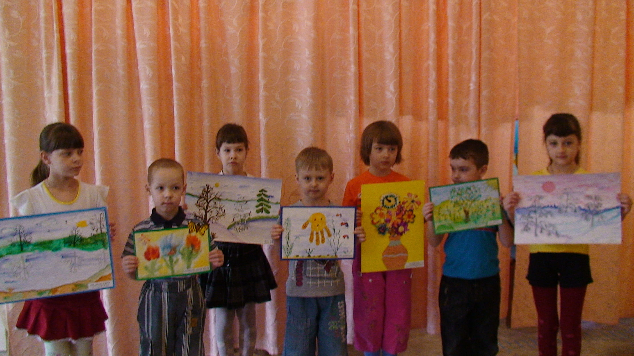
"Использование нетрадиционной техники в изобразительной деятельности"

из опыта работы воспитателя СП ГБОУ СОШ №3 г.Сызрани
Терентьевой С.Н.

Изобразительная деятельность- эмоционально насыщенная, результативная, выполнимая с помощью ярких, привлекательных материалов, располагает большими возможностями в обогащении духовного мира ребенка, способствует развитию его творческих способностей.
Ребенок познает окружающий мир и пытается отобразить его в своей деятельности – играх, рисунках, рассказах. Наиболее яркие возможности предоставляет ему изобразительное творчество.
Для педагога одной из важнейших задач становится выявление художественных способностей детей и грамотное их развитие.
Наш детский сад работает по «Типовой программе обучения и воспитания дошкольников в детском саду» М.А.Васильевой и дополнительно использует в работе программу по изобразительному искусству Т.А.Копцевой «Природа и художник», которая направлена на формирование представлений о природе как живом организме. Программа построена в форме тематических блоков и с учетом этого составлен для всех групп перспективный план на учебный год.
На мой взгляд, изобразительная деятельность является едва ли не самым интересным видом деятельности дошкольников. Она позволяет ребенку выразить в своих рисунках свое впечатление об окружающем его мире.Вместе с тем , изобразительная деятельность имеет неоценимое значение для всестороннего развития детей, раскрытия и обогащения его творческих способностей.
Более 12 лет я работаю в детском саду воспителем и провожу углубленную работу по изобразительной деятельности. Для этого я поставила перед собой цель:
-развивать творческие способности детей через различные формы изодеятельности.
Достижение этой цели невозможно без решения задач:
- воспитывать качества творческой личности;
- формировать навыки творческой работы;
- знакомить детей с нетрадиционной техникой в изобразительной деятельности с помощью нетрадиционных инструментов и материалов.
Решая задачи по изобразительному искусству в работе мы используем традиционную и нетрадиционную технику рисования. Одно из преимуществ нетрадиционной техники рисования – что этот вид рисования не требует никаких специальных навыков у детей.
Работу строим в виде занятий, совместной работы детей и воспитателя, а также самостоятельной художественной деятельности детей. Характер занятий и их форма представляеют собой увлекательные путешествия, экскурсии, игры, наблюдения, поисковая и экспериментальная работа, продуктивная творческая деятельность, широкая использование наглядности, произведений живописи, музыки.
Нетрадиционная техника рисования позволяет маленькому художнику выразить в рисунке свои чувства и эмоции, проявить свое творчество и фантазии.
Для этого мы используем в работе с детьми разные нетрадиционные техники рисования:
- Монотипия
Эту технику рисования можно использовать начиная с младшей группы. Для этого альбомный лист складываем пополам, разворачиваем и краску наносим только на одну сторону листа, затем лист складывается пополам и изображение получается как зеркальное. Количество красок в монотипии - любое. Эту технику рисования используем при рисовании насекомых, цветов, замков. Также используем эту технику для создания фона.
- Граттаж
Эту сложную технику мы используем с детьми подготовительных групп, так как она проводится в несколько этапов.
Сначала дети широкой кистью гуашью закрашивают поверхность плотной бумаги слоем любым цветом. Когда гуашь высохнет, лист равномерно натираем свечой, чтобы получился толстый слой воска, затем покрываем лист черной гуашью с шампунью. Шампунь добавляют для того, чтобы не скатывалась с воска черная гуашь. Следующий этап работы - дети острым предметом - зубочисткой, стержнем от ручки - процарапывают рисунок, образуя на черном фоне цветное изображение.
Граттаж позволяет удачно передать темы "Космическое путешествие", "Ночной город", "Рыбки в аквариуме".

- Рисование ладонью, пальчиками
Существует очень увлекательное занятие, которое подарит ребенку новые ощущения– это рисование ладошками. Краска наносится на лист бумаги пальчиками. ладошкой. В этом случае краску наливаем в плоские тарелочки, обмакиваем ладошку в краску и примакиваем на лист. Ладошки могут превращаться в веселых осьминожек, в птицу или цветок. Также опускаем каждый палец в одну определенную краску и дорисовываем рисунок. Такие увлекательные занятия мы проводим с детьми начиная с младшей группы.
- Отпечатки листьев
Оказывается, что обычный, казалось бы лист (клена, тополя, дуба или березы) может превратиться в инструмент для художественного творчества не хуже, чем кисточка.
Выходя с детьми на экскурсии, дети собирают опавшие листья с разных деревьев и разной окраски. Затем на занятии намазываем каждый листочек гуашью со стороны прожилок. Бумага, на которой собираемся оставить оттиск, может быть цветной или белой. Прижимаем лист окрашенной стороной к листу бумаги, аккуратно снимаем его, взяв за "хвостик" (черешок) . Этот процесс дети повторяют раз за разом.
Такое нетрадиционное рисование отпечатками листьев, замечательно подойдет для маленьких художников, для которых кисточка является пока сложным инструментом.
- Рисование по мокрой бумаге
Эта техника рисования достаточно сложная, поэтому используем в работе с детьми старших, подготовительных групп. Для этой техники рисования необходимо альбомный лист смочить чистой водой, а потом нанести изображение. Оно получается как бы размытое под дождем или в тумане.Для прорисовки деталей немного подождем.Удачно получаются в этой техники получаются темы: пейзажи в разное время года, цветочные поляна,животные.
- Оттиск
Преимущество этой техники рисования в том, что оттиск можно делать разными предметами: пробкой, поролоном, пенопластом, смятой бумагой, печатками из картофеля, ластика и бросовым материалом. Этот вид рисования не требует никаких специальных навыков: понадобятся лишь оттиски готовых форм, смазанных краской. Оттиск доступен детям любого возраста и получается интересный результат в детской работе.Ребенок прижимает выбранный отттиск к штемпельной подушке с краской и наносит оттиск на бумагу, в старших группах дети тонкой кисточкой дорисовывают детали.Оттиском интересно украшать посуду, одежду, создавать узор на геометрических формах, чтобы получился ритмичный узор.

Оттиск можно применять при использовании вырезенного шаблона. Шаблон прикладываем к альбомному листу, затем заполняем его оттиском (выбранным материалом), в этом случае не очень важно следить за краями контура. Затем шаблон снимается. и на листе остается контур, заполненный оттиском. Здесь очень важно во время работы не сдвигать шаблон.Мы с детьми использовали шаблон при рисовании тем "Космос", "Снежинки", "Фрукты и овощи".
Дети очень любят, когда на занятиях используем не только гуашь и акварель, но и другой изобразительный материал. У ребят создается интерес, когда знакомимся и используем в работе такие изобразительные материалы, как уголь, восковые мелки. Дети знакомятся со свойствами этих изобразительных материалов, исследуют их и применяют эти свойства в рисовании. С помощью этих материалов могут по разному передать один тот же образ.
Как итог проделанной работы с детьми, чтобы дети могли увидеть результат своего творчества в группах организуем выставки детских работ и переодически их меняем. Дети очень гордятся перед родителями своими работами, рассказывая впечатления.
Мы в нашем детском саду предоставляем ребенку возможности творить, используя разнообразные программы, методы и приемы, материалы. Мы пришли к выводу, что соответствующая организация педагогического процесса по художественно-эстическому направлению способствует накоплению эмоций и творческого опыта у детей.

